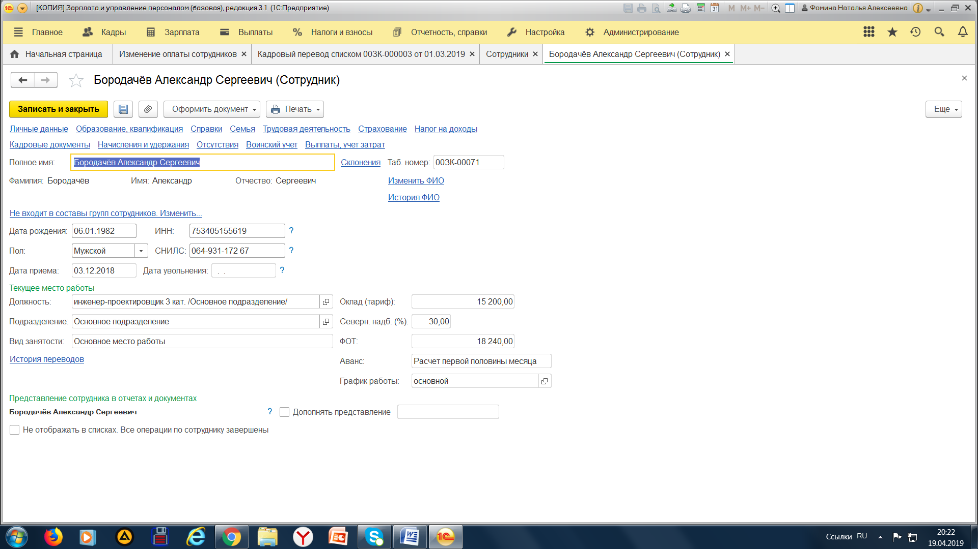
отображается , но ФОТ указан без северной надбавки
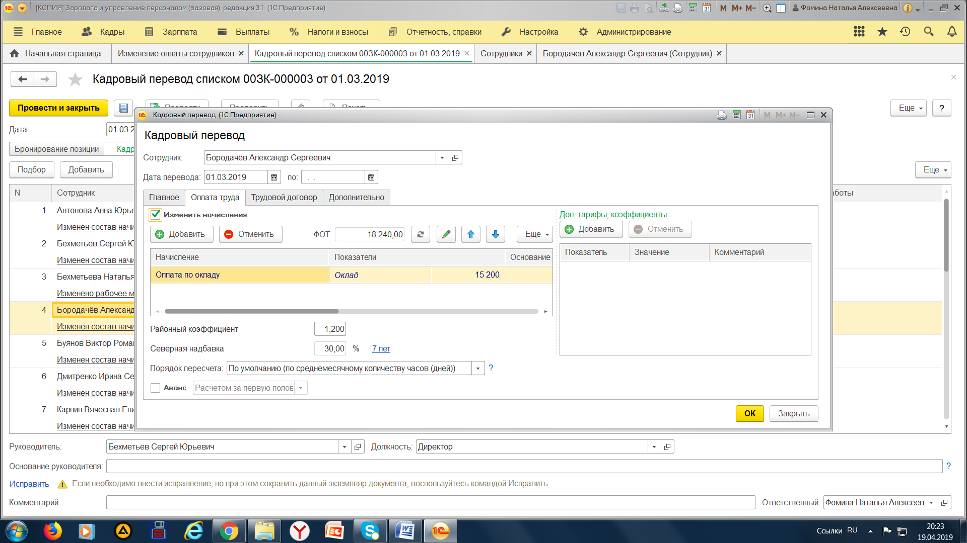

Может , что-то со штатным расписанием, здесь тоже автоматически северная не проставляется
